Git

Git每个用户都有代码的完整历史，相当于每一台都是一个服务器。

Pro Git

创建git仓库（存放代码）

Git命令

git status git 状态

git init 初始化一个git仓库,生成一个.git

git add 在git目录下新建文件时候 会有untracked file 未被管理的文件。未管理的是红色，管理到的是绿色。

git add . 把所有修改的文件进行管理

git commit –m ‘ 备注‘ 添加备注，入库/修改

git log 显示git提交日志

git config --global user.eamil “[1169550631@qq.com](mailto:1169550631@qq.com)”

git config –global user.name”gloxxxxi” 添加git提交人

git reset HEAD 文件名 撤销添加/修改操作

git remote add orgin 地址 让本地仓库的代码提交到远程仓库，建立连接

git push 把本地的改动推到远程仓库 要指定远程仓库的名字

git clone 克隆一个仓库,ide在创建界面最后一个选git添加地址

git pull 拉取远程仓库的最新代码

vcs中也有git clone

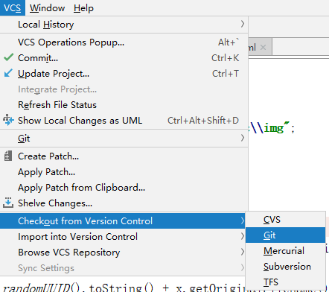

Idea 中查看自己的远程仓库

